طق فازی نوعی رویکرد در علم کامپیوتر است که به جای روش متداول صحیح یا غلط ( صفر یا یک) که کامپیوتر های مدرن بر پایه آن طراحی شده اند از درجه درستی استفاده می کند.

ایده اصلی مربوط به منطق فازی اولین بار توسط [پروفسور لطفی زاده](https://mediasoft.ir/%D9%BE%D8%B1%D9%88%D9%81%D8%B3%D9%88%D8%B1-%D9%84%D8%B7%D9%81%DB%8C-%D8%B2%D8%A7%D8%AF%D9%87/) در دانشگاه برکلی و در دهه 60 میلادی ارائه شد. دکتر لطفی زاده در آن زمان بر روی مسئله در ک زبان انسان توسط کامپیوتر کار می کرد. زبان طبیعی انسان به آسانی به مقادیر مطلق 0 و 1 تبدیل نمی شود. شاید تصور منطق فازی به عنوان راه اصلی استدلال و در نظر گرفتن منطق بولی  به عنوان یک حالت خاص از آن بتواند به درک بهتر موضوع کمک کند.

منطق فازی 0 و 1 را به عنوان حالت های مفرط حقیقت (واقعیت) در نظر می گیرند اما چندین حالت درستی نیز در بین این دو حالت قرار می گیرد، برای مثال می خواهیم مقدار استفاده از Big Data را در یک کارخانه بسنجیم، در منطق 0 و1 یا Big data استفاده می شود یا نمی شود، ولی در منطق فازی اینگونه است که یکدرصدی از استفاده Big data به ما ارائه می دهد، برای مثال در شکل زیر دو حالت استفاده شدن از Big data و نشدن را به ترتیت بالغ و نا بالغ برچسب گذاری کردیم. در شکل زیر استفاده از این تکنولوژی در این صنعت امتیاز 40 را کسب کرده و نتایج آن بصورت زیر است:

|  |  |
| --- | --- |
| **امتیاز وضعیت** | **وضعیت** |
| 0.6 | نابالغ |
| 0.35 | بالغ |

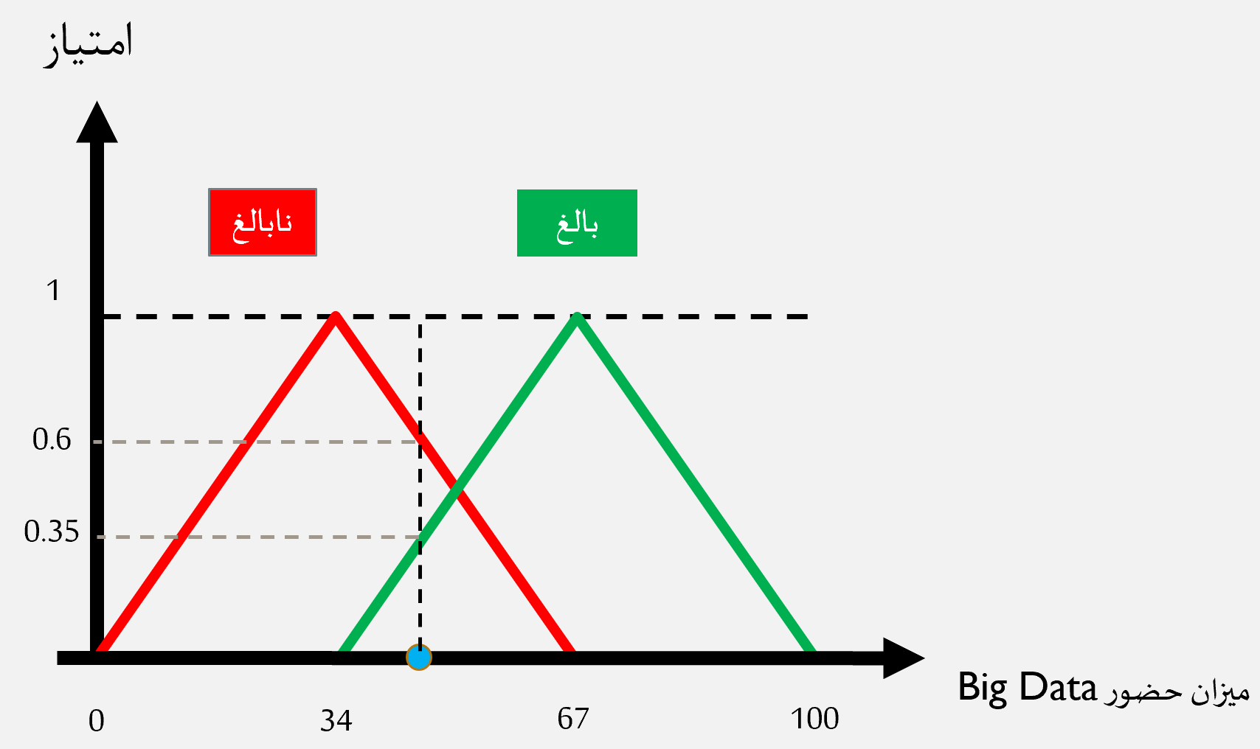

طبق نمودار بالا صنعت مورد نظر در زمینه Big Data به اندازه 0.6 نابالغ و 0.35 بالغ است که این نتایج برخلاف مقادیر منطق 0 و 1 می باشد.  
فرایند کارکرد منطق فازی بصورت نمودار زیر است:  
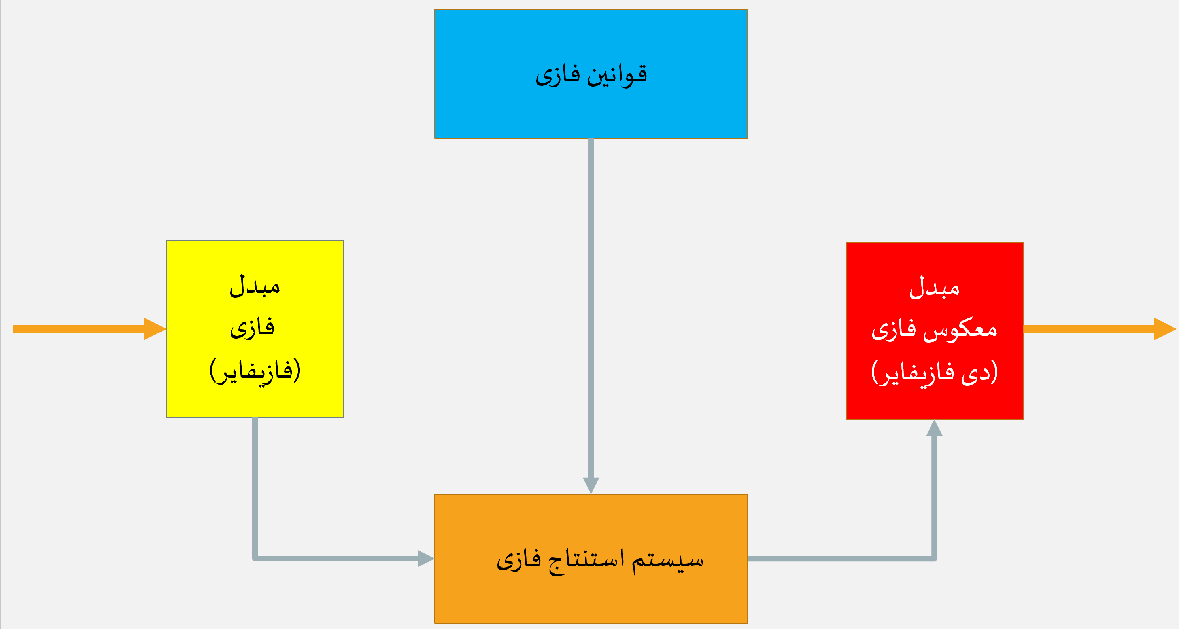

|  |  |  |  |
| --- | --- | --- | --- |
| **عملکرد** | **خروجی** | **ورودی** | **نام سیستم** |
| تبدیل مقادیر قطعی به مقادیر فازی | مقادیر غیر قطعی | مقادیر قطعی | مبدل فازی |
| مقادیر ورودی آنالوگ را بر حسب متغیرهای منطقی که مقادیر پیوسته بین 0 تا 1 را گرفته، و با استفاده از قوانین فازی تجزیه و تحلیل می کند. | حالت استنتاج شده | مقادیر فازی  قوانین فازی | سیستم استنتاج |
| فرآیندی است که یک مجموعه فازی را به یک مجموعه واضح نگاشت می کند. | عدد | حالت استنتاج شده | مبدل معکوس فازی |

منطق فازی به روش کار کردن مغز ما نزدیک تر است. ما داده ها را در کنار هم جمع می کنیم و حقایقی جزئی را ایجاد می کنیم. این حقایق جزئی در ادامه در کنار هم جمع می شوند تا به حقیقت های مرتبه بالاتری تبدیل شوند به طوری که وقتی از حد معینی می گذرند نتایجی مانند واکنش های حرکتی را در بر خواهند داشت. فرآیند مشابهی در شبکه های عصبی، سیستم های خبره و سایر کاربرد های ان در هوش مصنوعی مورد استفاده قرار می گیرد. منطق فازی برای توسعه توانایی انسان گونه در هوش مصنوعی ضروری است. این قابلیت که گاهی مواقع به عنوان هوش مصنوعی عمومی از آن یاد می شود نمایش کلی توانایی های شناختی انسان در نرم افزار به گونه ای است که وقتی سیستم هوش مصنوعی با شرایط ناآشنا روبرو شد بتواند راه حلی پیدا کند.

معماری سیستم های منطق فازی  
این سیستم دارای 4 بخش اصلی است که در ادامه تشریح خواهند شد:

1. مدول فازی ساز:

این مدول ورودی های سیستم را که به صورت عددی هستند به مجموعه های فازی تبدیل می کند. این مدول سیگنال ورودی را به 5 حالت تقسیم می کند:

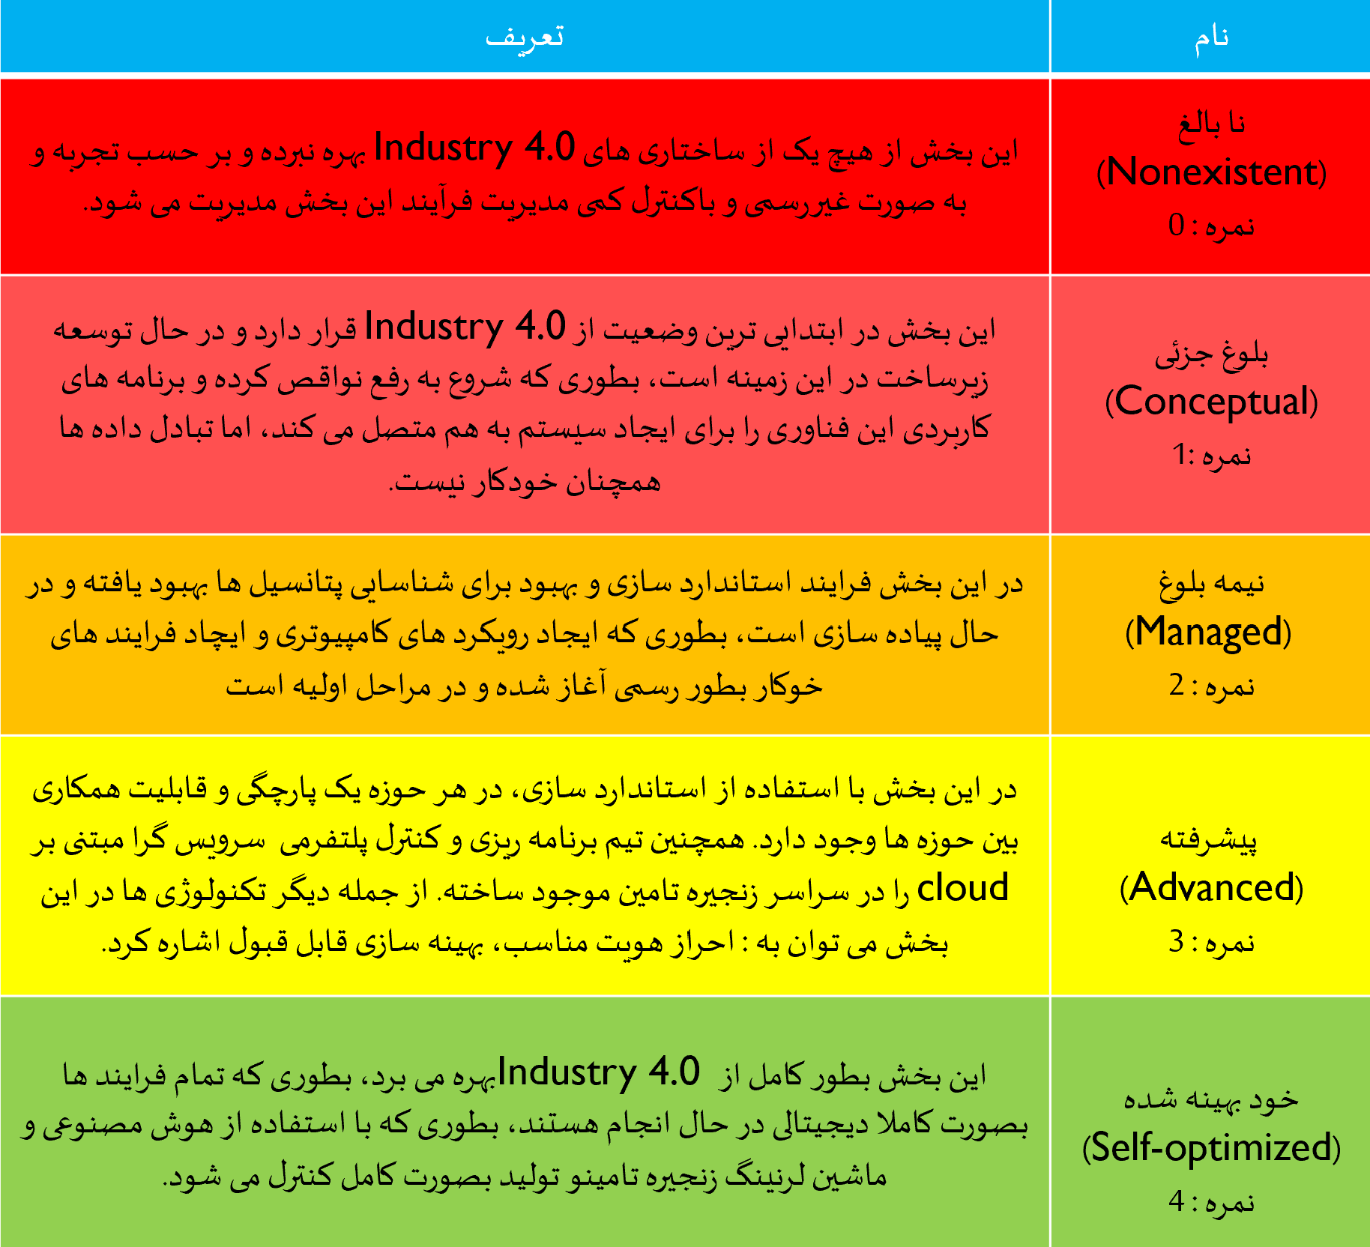

2. قوانین فازی:

محلی است که دستورات “اگر- آنگاه” که توسط کارشناسان ایجاد شده اند در آن ذخیره می شودو تمامی وزن ها و غیره و در اینبخش به سیستم داده می شود.

3. سیستم استنتاج فازی:

در این بخش فرآیند استدلالی انسان به وسیله نتیجه گیری های فازی از ورودی ها و دستورات شرطی شبیه سازی می شود.

4. مدول غیرفازی ساز:

این بخش مجموعه فازی که توسط موتور استنتاجی به دست آمده را به یک مقدار عددی تبدیل می کند.

در ادامه جدول خلاصه و دیاگرام عملکرد سیستم فازی قابل مشاهده است.



|  |  |  |  |
| --- | --- | --- | --- |
| **عملکرد** | **خروجی** | **ورودی** | **نام سیستم** |
| تبدیل مقادیر قطعی به مقادیر فازی | مقادیر غیر قطعی | مقادیر قطعی | مبدل فازی |
| مقادیر ورودی آنالوگ را بر حسب متغیرهای منطقی که مقادیر پیوسته بین 0 تا 1 را گرفته، و با استفاده از قوانین فازی تجزیه و تحلیل می کند. | حالت استنتاج شده | مقادیر فازی  قوانین فازی | سیستم استنتاج |
| فرآیندی است که یک مجموعه فازی را به یک مجموعه واضح نگاشت می کند. | عدد | حالت استنتاج شده | مبدل معکوس فازی |

## تابع عضویت

تابع عضویت به شما اجازه می دهد تا یک واژه زبانی را کمی سازی کرده و یک مجموعه فازی را به صورت نموداری نمایش دهید. یک تابع عضویت برای مجموعه فازی A  در دامنه سخن (Universe of Discourse) X به شکل روبرو تعریف می شود:  µA:X → [0,1]

در این حالت هر المان از X به مقداری بین صفر و یک نگاشته می شود که به آن مقدار عضویت یا درجه عضویت گفته می شود. این مقدار نمایش کمی درجه عضویت المان موجود در X را نسبت به مجموعه فازی A نشان می دهد.

* محور x دامنه سخن را نشان می دهد
* محور y درجه عضویت را در بازه صفر تا یک نمایش می دهد.

برای فازی سازی یک مقدار عددی می توان از چند تابع عضویت استفاده کرد. معمولا از توابع عضویت ساده استفاده می شود زیرا توابع پیچیده دقت بیشتری را برای خروجی به همراه ندارند.

منطق فازی 0 و 1 را به عنوان حالت های مفرط حقیقت (واقعیت) در نظر می گیرند اما چندین حالت درستی نیز در بین این دو حالت قرار می گیرد، برای مثال می خواهیم مقدار استفاده از Big Data را در یک کارخانه بسنجیم، در منطق 0 و1 یا Big data استفاده می شود یا نمی شود، ولی در منطق فازی اینگونه است که یکدرصدی از استفاده Big data به ما ارائه می دهد، برای مثال در شکل زیر دو حالت استفاده شدن از Big data و نشدن را به ترتیت بالغ و نا بالغ برچسب گذاری کردیم. در شکل زیر استفاده از این تکنولوژی در این صنعت امتیاز 44 را کسب کرده و نتایج آن بصورت زیر است:

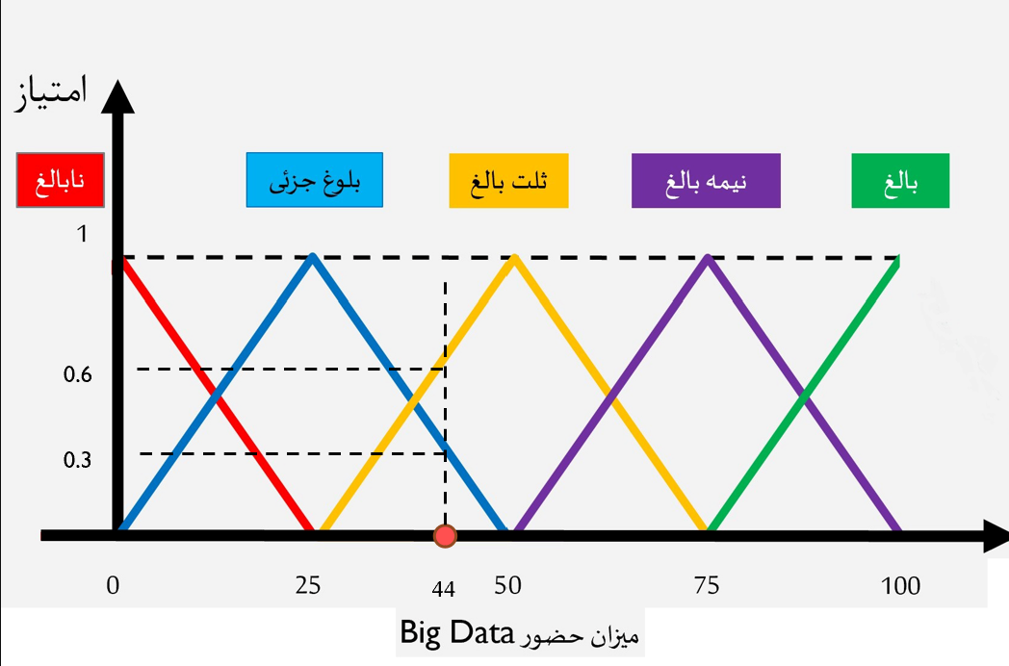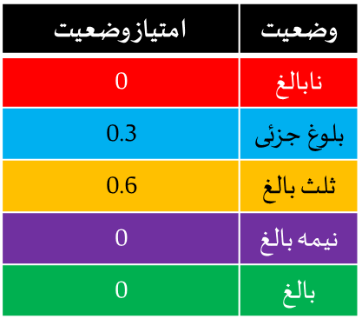

در نتیجه این کارخانه به اندازه 0.6 ثلث بالغ و به اندازه 0.3 در مرحله بلوغ جزئی به سر می برد